HZ-Stoßverbinder BLF Esche weiß Formteil an Sollbruchstelle einkürzen

Hans Weitzel

Eigenschaften

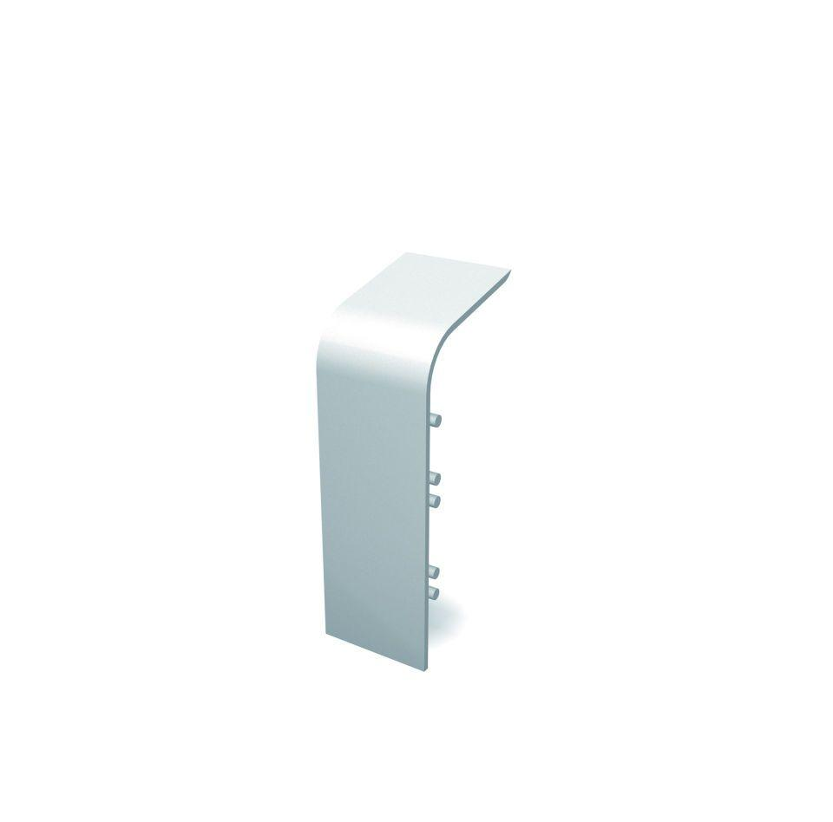

GTIN:

4022023206715

HAN:

4143

Dekor

Esche

Farbton

weiß

Oberfläche

Dekor

Profilart

Anschlussprofil

Werkstoff

Polystyrol (PS)

Höhe (mm)

93,00

Länge (mm)

40,00

Tiefe (mm)

30,00

Befestigung

gesteckt

Brandverhalten

B2